乳癌
原因/症状/診断
乳癌は、乳房内の乳腺に発生する悪性腫瘍です。乳腺は、ブドウの房状になっている腺組織の集まりで乳汁をつくる働きをしています。腺組織は腺胞とよばれ、それぞれが乳管によって結ばれています。乳管は、乳汁を集め乳頭へと送る管です。乳癌の約90％は乳管から発生する乳管癌で、このほか腺胞からの小葉癌、乳頭や乳輪にただれを伴うパジェット病などがあります。
乳癌の発生にはホルモンが大きく関わっていますが、高脂肪の欧米型食事も関係しているといわれています。また体質的な面から、家族や血縁者に乳癌の罹患者がいる場合には、リスクは高くなります。
症状は、はじめのうちでは特に顕著な症状もなく痛みを感じることもありません。特徴的なのは、手で触れてわかる乳房内のしこりです。部位としては乳房の外側上部が最も多く、次いで内側上部となっています。しこりの固さや性状はさまざまで、境界がはっきりしないことが多くあります。しこり以外にも、乳頭からの出血、皮膚の陥凹などがみられます。とくに、しこりの部分を指先で軽くつまむようにすると、真上の皮膚がへこむ「えくぼ現象」は乳癌の特徴でもあります。
乳癌が進行すると、乳房の皮膚が赤く腫脹し肌のきめが荒くなってオレンジ状になることもあります。さらに進行して腋の下のリンパ節に転移するとその部位にもしこりがみられるようになります。
自己触診をすることがまず第一の診断となりますが、あくまでもやさしく丁寧に行います。強く握りしめるようなことは厳禁です。
医師による診断で、乳房のしこりが乳癌などの悪性腫瘍によるものなのかあるいは他の良性のものによるのかの見きわめます。問診では月経、出産、授乳、既往歴、家族歴などが尋ねられます。女性ホルモンとの関係が深いため、初潮年齢、妊娠・出産・授乳経験の有無はポイントになります。視診では、坐位で腕を挙上した際に乳房にひきつれやへこみ、盛り上がりがないかをみます。専門医による触診の、悪性・良性の鑑別確度は65％にもなるといわれています。手のひら全体で乳房を触れ、その後指先で輪を描くように触れていきます。
問診・視診・触診で発見できないような早期癌については、マンモグラフィー（単純乳房X線撮影法）、サーモグラフィー（赤外線温度分布測定法）、超音波エコーなどの精度の高い検査が行われます。

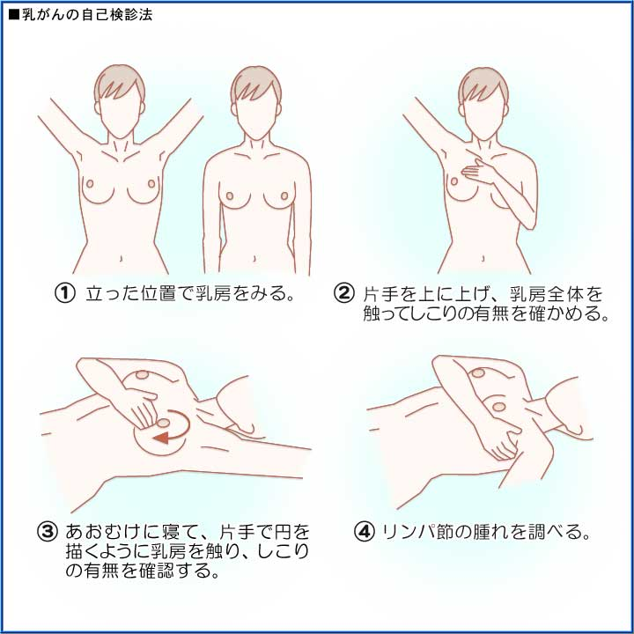

治療/予後/生活指導
原則的に外科的手術の適応となります。補助療法として坑癌剤による化学療法、免疫療法、ホルモン剤を投与する内分泌療法、放射線療法などがあります。内分泌療法では、閉経前後によって使用薬剤が異なります。
外科的手術はかつては乳房全体と、胸の筋肉・腋の下のリンパ節をそっくり切除してしまう方法が多くとられてきました。しかし近年では、胸の筋肉を切除しないか、切り取るにしても一部だけあるいは乳腺の一部切除という乳房温存手術が行われるのが主流となってきています。この場合には、温存した部位への放射線治療などが実施されます。治療成績的には、リンパ節転移の有無によって異なりますが、全切除術と同じレベルにまでなってきています。
予後は癌の進行度に左右されますが、ふつうは3週間ほどの入院ですみます。術後は肩の関節、腕の筋肉が固まってしまわないように、肩関節の回転、腕の挙上を主体としたリハビリテーションが行われます。医師・看護婦・理学療法士の指導、協力のもとに実施されます。
治療成績はⅠ～Ⅳ期の進行度によって異なります。その進行度を以下に示します。
Ⅰ期は腫瘍の大きさが2cm以下で、腫瘍は胸壁または皮膚までは達していなく、リンパ節への転移もない、ものをいいます。
Ⅱ期は腫瘍の大きさが5cm以下で、腫瘍は胸壁または皮膚までは達していなく、リンパ節への転移がみとめられることもある、ものをいいます。
Ⅲ期は腫瘍の大きさが5cm以上で、腫瘍は胸壁または皮膚までは達していなく、リンパ節への転移がみとめられる、ものをいいます。
Ⅳ期は腫瘍の大きさは関係なく、腫瘍は胸壁または皮膚に達し、周囲の臓器に転移がみとめられる、ものをいいます。
目安となる五年生存率は、Ⅰ期で約98％、Ⅱ期で約89％、Ⅲ期で約58％、Ⅳ期で約26％となっています。このことからも早期発見、早期治療が大切であることがうかがわれます。
乳癌によって女性としてのアイデンティティを象徴する存在でもある乳房にメスが入るということは、精神的にも大きなショックともなります。気持ちの安寧を保つことは、予後を良い状態にすることにも影響を与えます。また、卵巣切除とは異なり、ホルモン分泌に関係はないので、女性らしさを喪失するわけではなく、性生活も手術前と同じでかまいません。医療者とはもちろんのこと、配偶者などパートナーとのコミュニケーションが重要になります。再発の早期発見のためにも、月に一度の自己触診、年に一度の定期検診を心がけるのがよいでしょう。

